**DISEÑO O**MAQUETACIÓN FLUIDA

Al pensar un poco en lo que son las diferentes resoluciones de pantalla y los diferentes dispositivos que pueden acceder a nuestra página o aplicación web, es necesario mencionar una técnica adicional que sirve un poco cuando estamos haciendo diseños adaptables.

La combinación de estas dos, nos genera un diseño o maquetado en el que los elementos van fluyendo de manera correcta, sin dañar su estilo y posicionamiento, adecuándose al tamaño y resolución de pantalla que esté accediendo al dispositivo. Realizemos un ejemplo para tener más claro el concepto de diseño fluido.

Esta técnica se basa exclusivamente en tener contenedores y elementos con anchos en porcentajes, también se suele utilizar las unidades de medidas relativas al viewport (VH y VW).

**HTML**

<!DOCTYPE html>   
<html>   
  <head>   
     <meta charset="utf-8">   
      <title>Diseño y maquetación Fluida </title>   
      <link rel="stylesheet" href="estilos.css">   
  </head>   
   <body>   
     <section id="container">   
         <div class="cajas1">   
         </div>   
         <div class="cajas2">   
         </div>   
     </section>   
   </body>   
</html>

**CSS**

#container img{   
width: 80%;   
margin: 0 auto;   
border: 2px dotted black;   
text-align: center;   
}   
  
.cajas1, .cajas2{   
display: inline-block;   
width: 30%;   
margin: 10vh o;   
border: 1px solid black;   
background: #5810E8;   
}

Como se observa en la imagen, se tiene un contenedor que siempre ocupará el 80% del total de la pantalla, y las cajas tienen un ancho del 30% y una margen superior/inferior basada en el alto del viewport, por lo tanto puedes disminuir el tamaño del navegador en cualquier forma y siempre tendremos un diseño fluido y adaptable.

**RESULTADO**

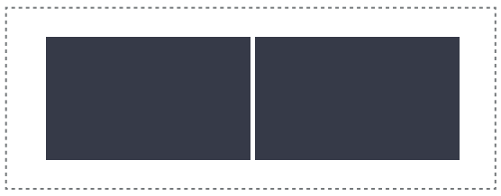

**REDIMENSIONANDO EL NAVEGADOR**

